.

向日葵管理中心-云监控优化

需求说明书

上海贝锐信息科技股份有限公司

**目 录**

1. 概述 3

2. 云监控落地页 3

3. 管理中心云监控 5

3.1. 帐号下无云监控服务 5

3.2. 帐号下有云监控服务 7

3.3. Bug 11

# 概述

1. 新增云监控落地页
2. 云监控购买页使用新版购买页面
3. 修改管理中心云监控使用流程
4. Bug修复

# 云监控落地页

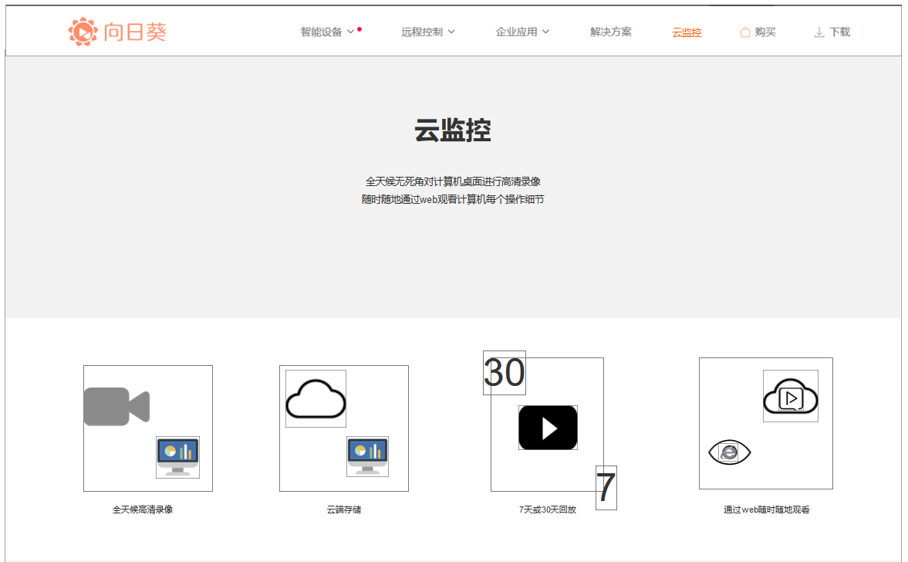

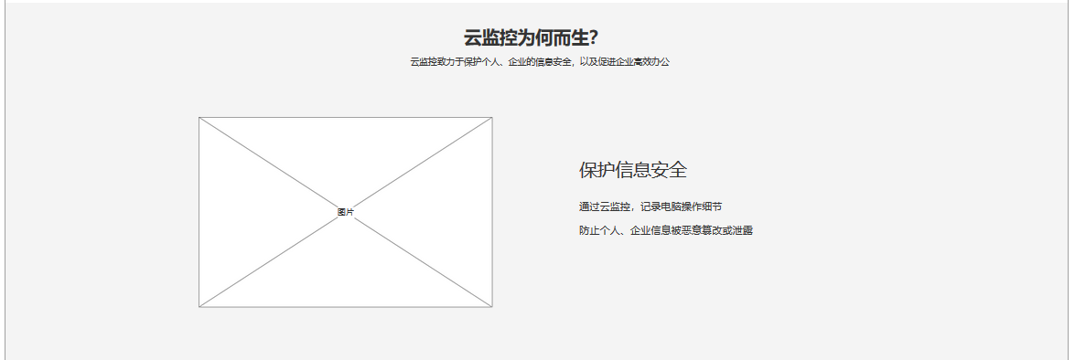

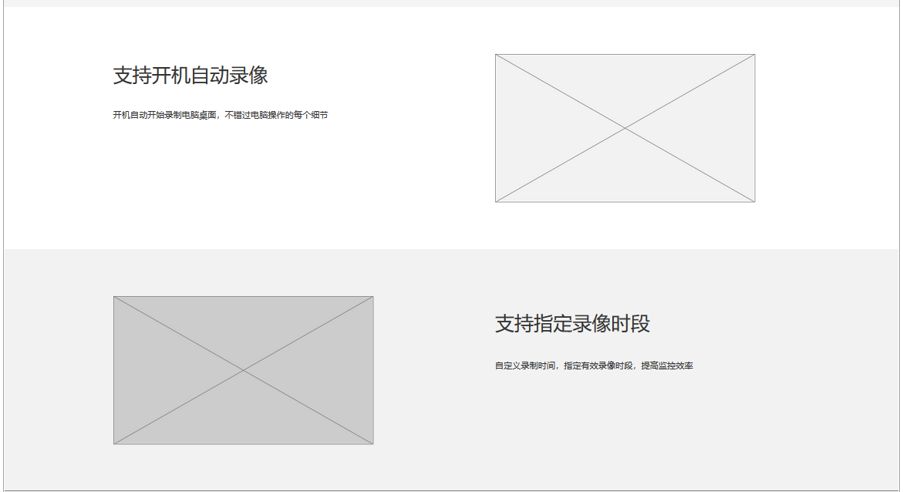

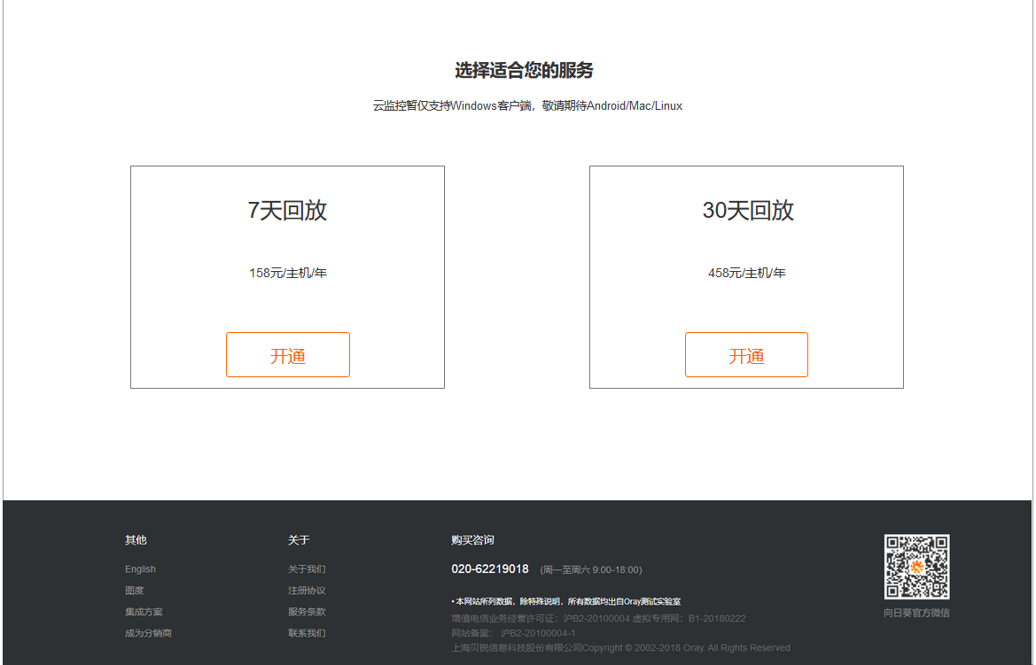

（图1.0）

1. 落地页抬头：云监控落地页置换现官网葵域名落地页位置（https://sunlogin.oray.com/zh_CN/domain/），如图1.0
2. 点击图1.0中7天回放中的“开通”按钮，新开跳转到新版购买页，如图1.1
3. 点击图1.0中30天回放中的“开通”按钮，新开跳转到新版购买页，如图1.2

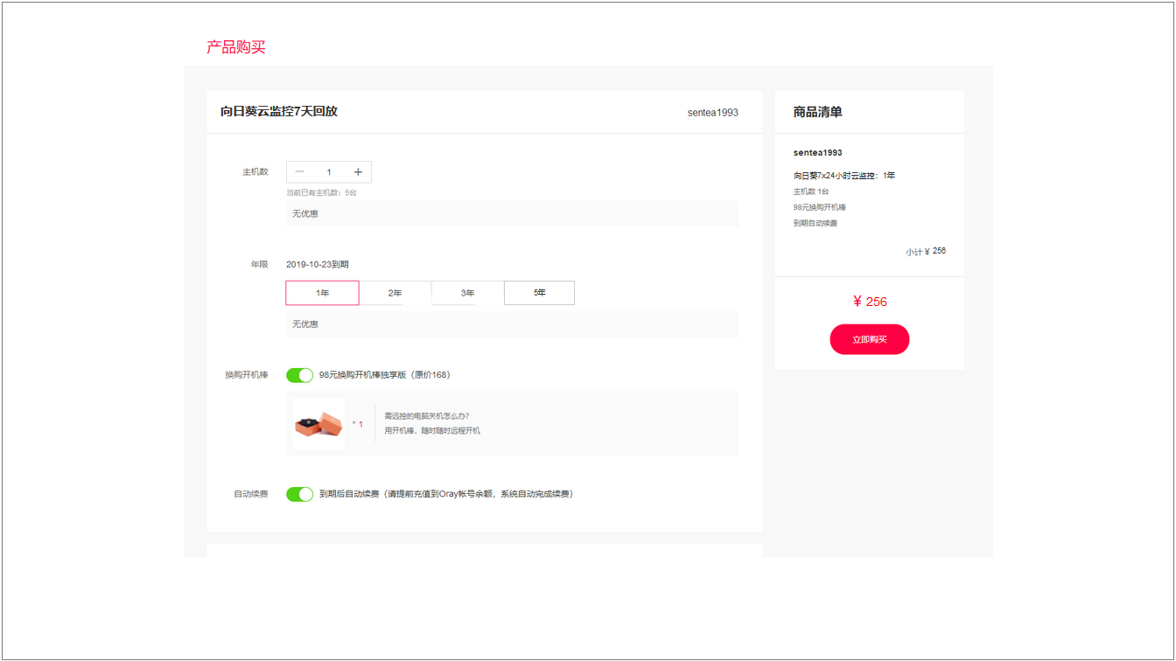

（图1.1）

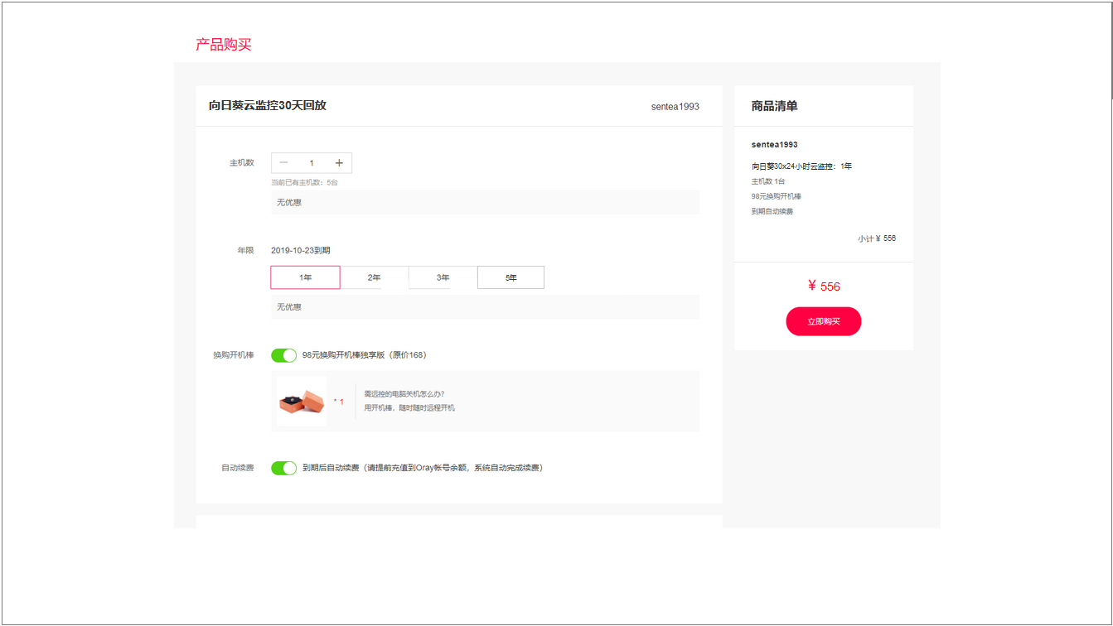

（图1.2）

# 管理中心云监控

## 帐号下无云监控服务

1. 主机列表

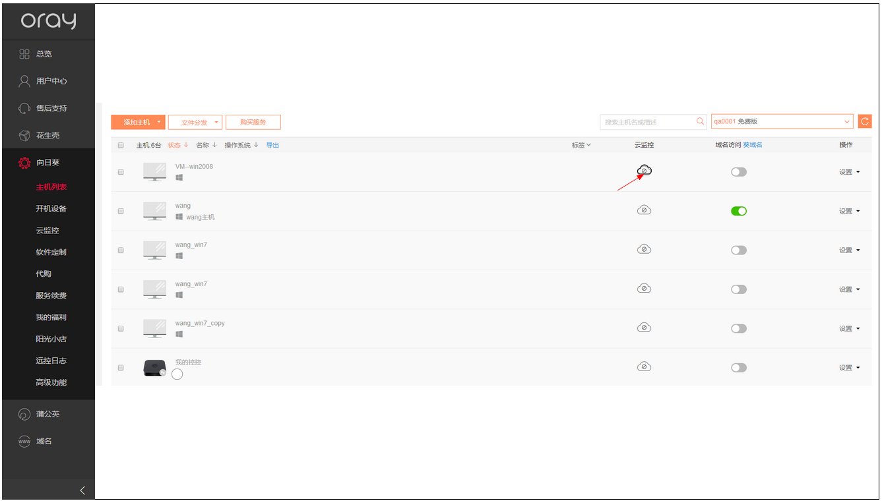

图（2.0）

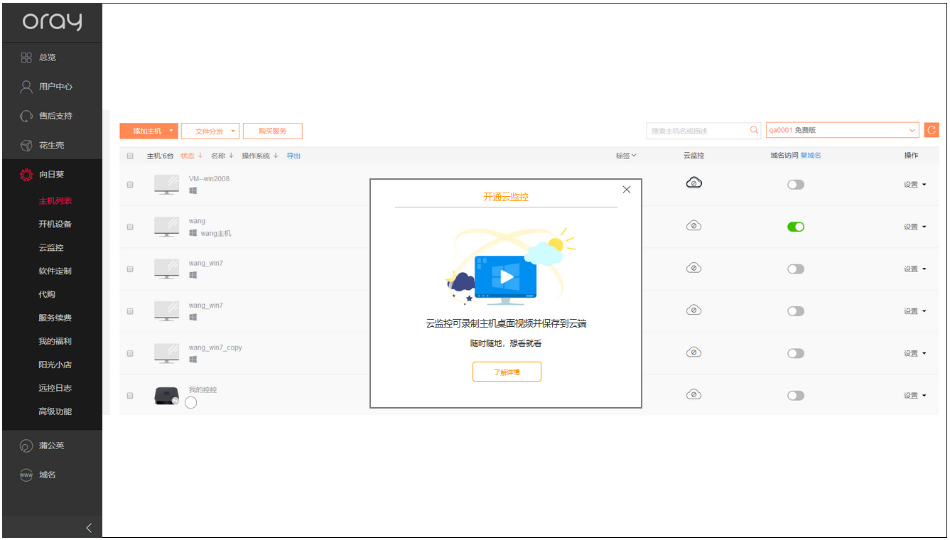

（图2.1）

* 1. 点击图2.0中箭头所指图标，弹窗提示开通云监控，如图2.1
  2. 点击图2.1中“了解详情”，在当前页内跳转到云监控栏，如下图2.3

1. 云监控

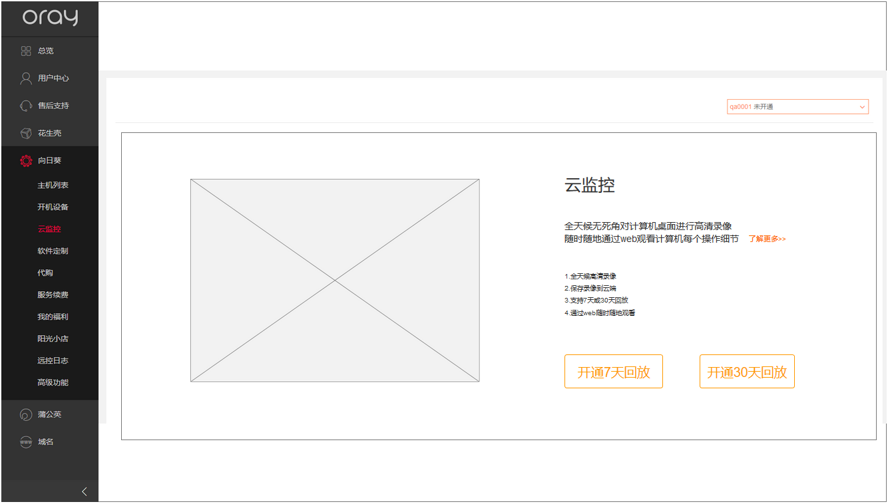

（图2.3）

* 1. 点击“了解更多>>”新开跳转到云监控落地页如图1.0
  2. 点击“开通7天回放”，新开跳转到新版购买页如图1.1
  3. 点击“开通30天回放”，新开跳转到新版购买页如图1.2

## 帐号下有云监控服务

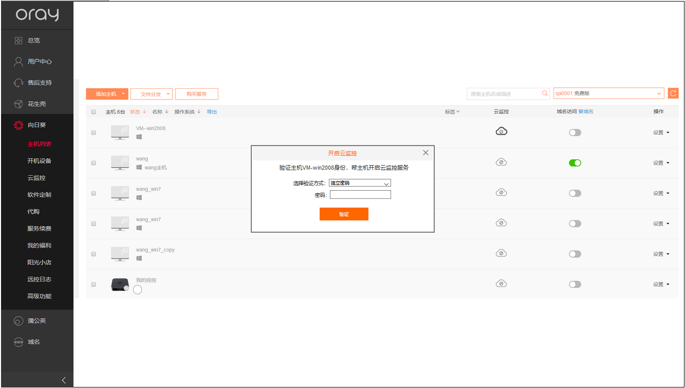

图（2.4）

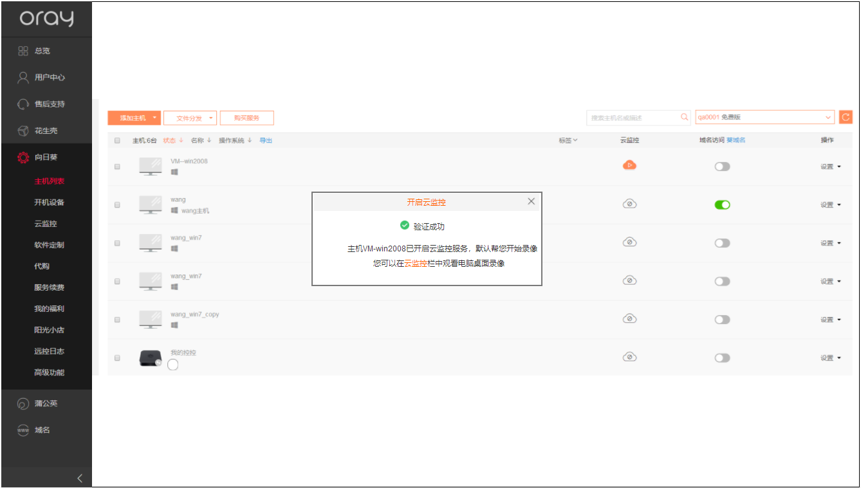

（图2.5）

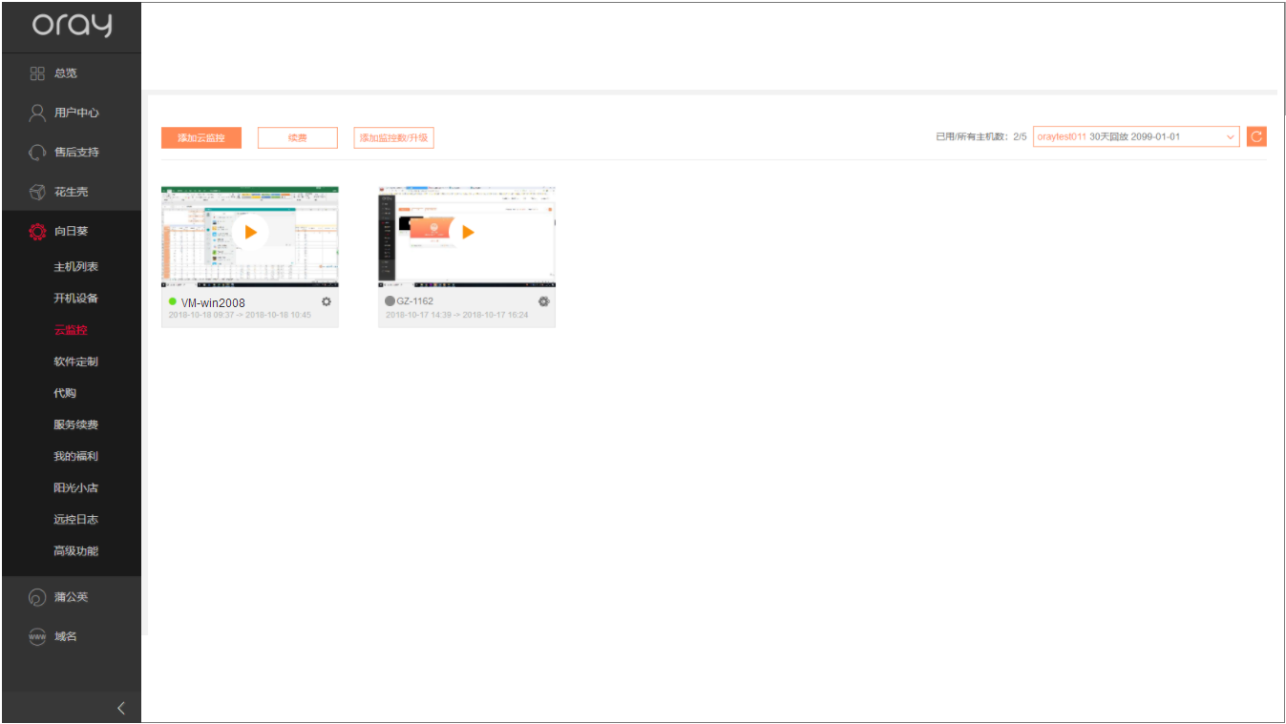

图（2.7）

1. 主机列表
   1. 云监控开启与关闭状态。

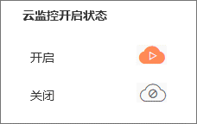

* 1. 点击关闭状态按钮，弹出-开启云监控弹窗（验证主机身份）。支持向日葵独立密码和Windows帐号密码两种验证方式，如图2.4；默认选择独立密码验证方式。
  2. 切换为Windows帐号密码方式，如下图2.6

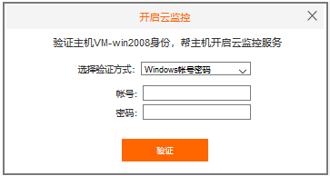（图2.6）

* 1. 点击验证，按原验证逻辑验证身份。
  2. 验证成功后，弹出-验证成功提示弹窗，如图2.5；并且云监控状态为开启状态；默认开始录像。
  3. 点击图2.5中弹窗黄色“云监控”文案或者云监控开启状态按钮，当前页内跳转到云监控栏，如图2.7。

1. 云监控

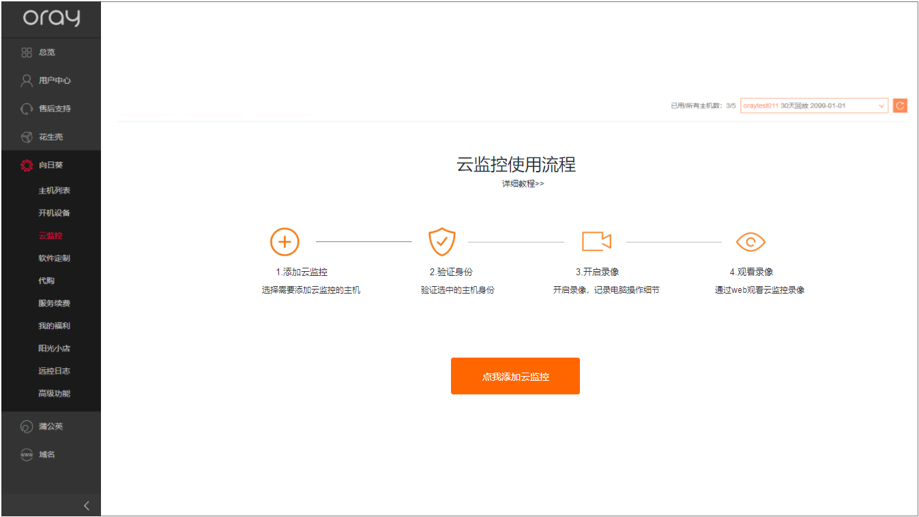

图（3.0）

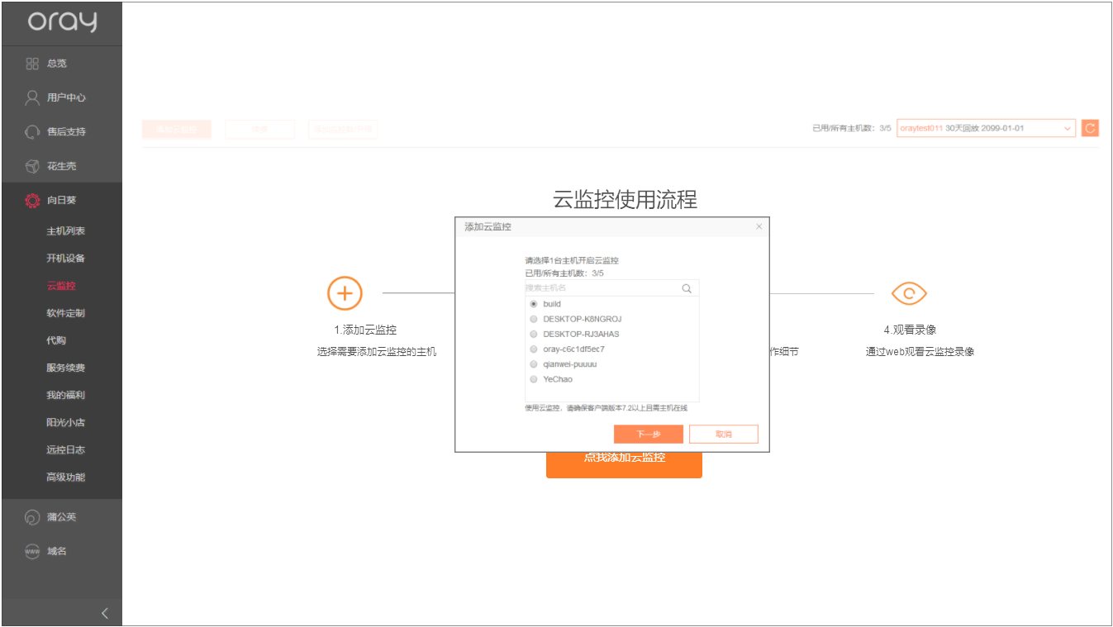

图（3.1）

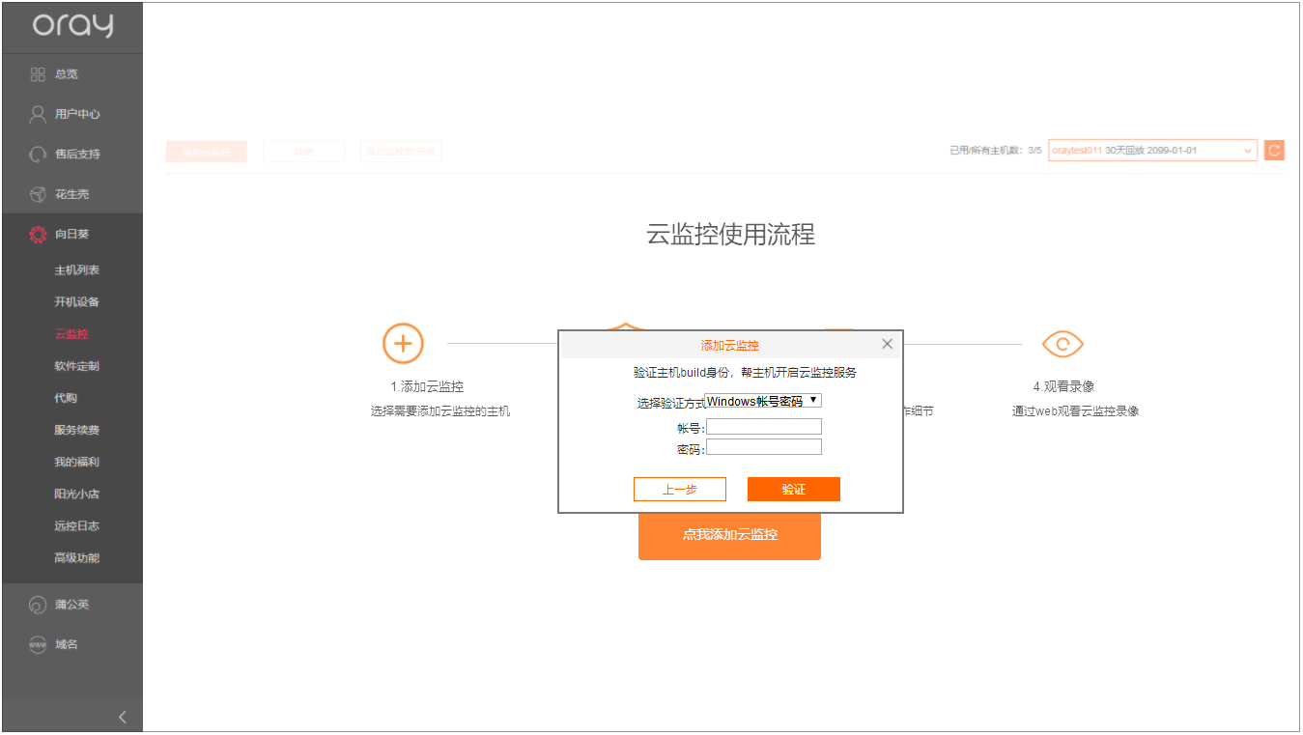

图（3.2）

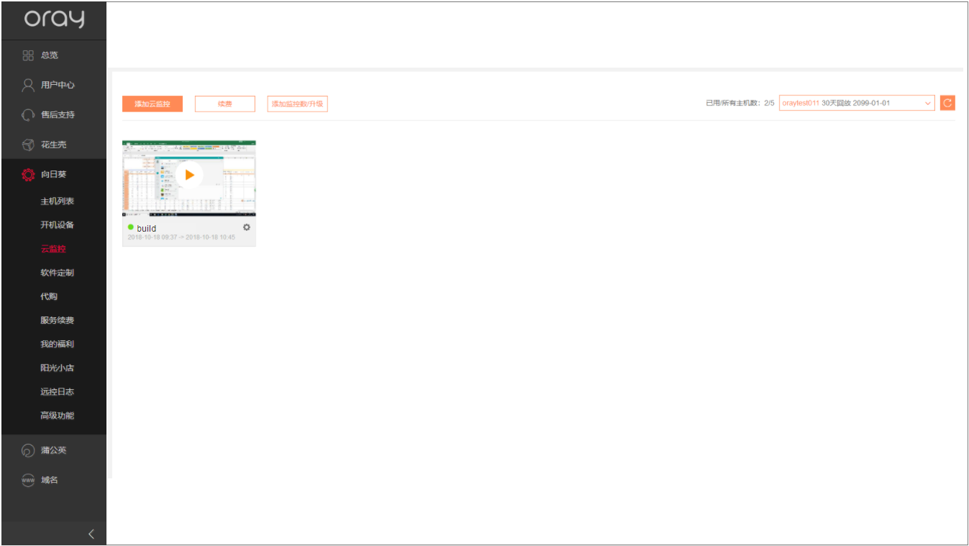

图（3.3）

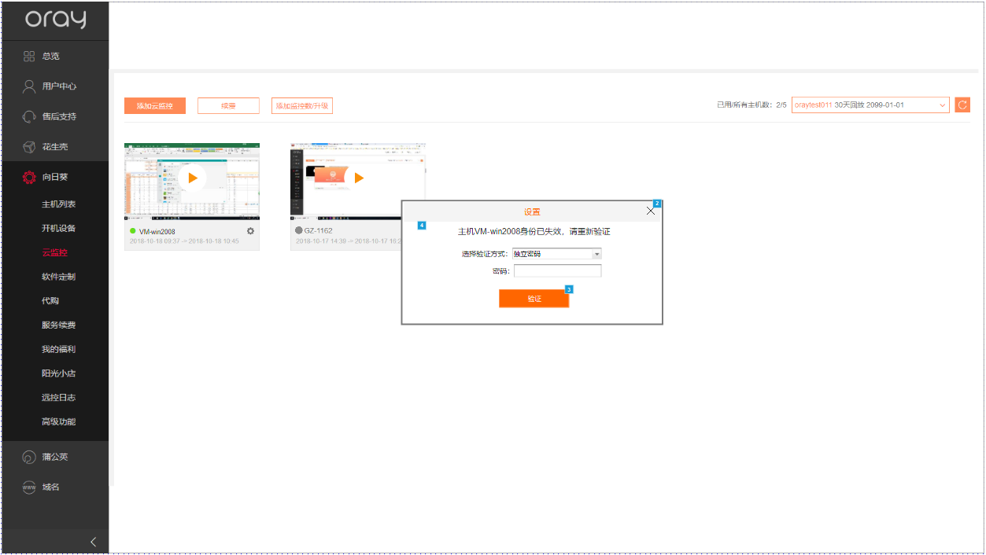

图（3.4）

* 1. 购买云监控服务后，云监控栏的初始状态，如图3.0
  2. 点击“点我添加云监控”弹出-添加云监控弹窗（选择需要添加云监控的主机），如图3.1。底部提示信息修改为“使用云监控，需要Windows向日葵客户端9.0以上且主机在线”
  3. 点击“下一步”弹出-验证主机身份弹窗，如图3.2
  4. 验证成功后，云监控栏，如图3.3。列表中新增添加云监控的主机项
  5. 主机在线/不在线状态标识，如下图

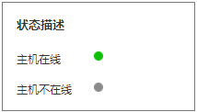

* 1. 点击主机项中设置按钮，进入云监控设置项，如下图4.0
  2. 进入设置项规则修改：如果用户之前验证成功过主机身份（包括添加主机时验证身份成功），那么用户点击设置按钮时，直接帮助用户使用原来的密码进入（不需要用户再次进行身份验证）；但如果用户修改了主机的独立密码或者主机帐户/密码，即进入设置项时身份验证失败，需要重新验证身份，如图3.4
  3. 如果主机不在线，提示“主机在线状态下，才能进行设置”，如下图

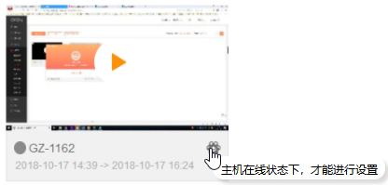

1. 云监控设置项

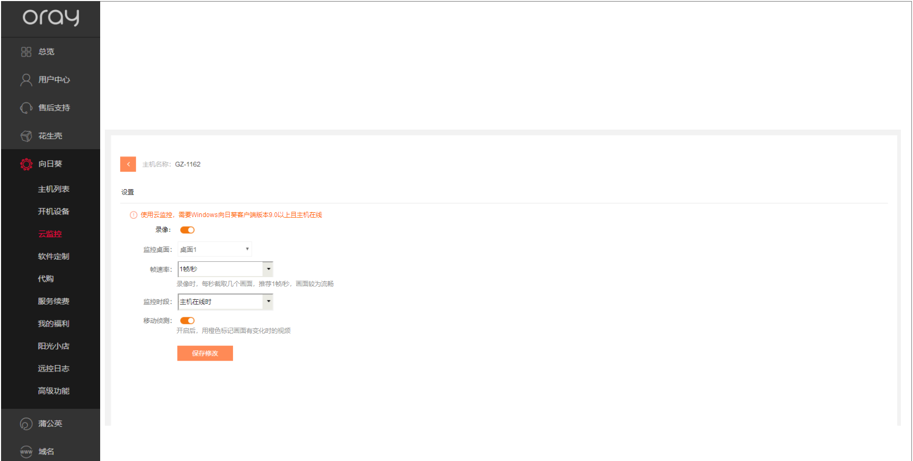

图（4.0）

* 1. 状态标识，如下图

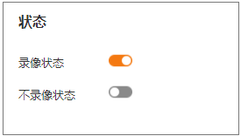

* 1. 云监控设置包括
     1. 录像：打开状态-开始录像；关闭状态-关闭录像
     2. 桌面：如果主机有多个桌面，支持切换录制不同桌面画面
     3. 帧率选择：默认选中1帧/秒
     4. 监控时间：默认选中“主机在线时”
     5. 移动侦测：默认打开
  2. 点击保存修改，修改才会生效

## Bug

